桃園市立大有國民中學113學年度第二學期第二次評量試卷
年 級 | 九 | 考 試 科 目 | 歷史 |  |  | 命 題 範 圍 | 第一冊~  第六冊 | 作 答 時 間 | 45分
班 級 |  | 姓 名 |  | 座 號 |  | 分 數
一 單選題 1-10題，每題3分 、 11-30題，每題2分
- ( )阿茲提克文明存在於14∼16世紀的墨西哥一帶，16世紀歐洲人抵達墨西哥之前，阿茲提克發展出極為豐富且獨特的文化﹔然而，殖民者登陸後帶來屠殺與疾病導致阿茲提克人大量死亡，阿茲提克文明因此殞落。以當時的時代背景判斷，文中提到的殖民者，他們前往阿茲提克的動機，最可能為何者？ (A)工業革命後，需要大量的勞動力 (B)到海外傳播啟蒙運動的重要思想 (C)開發自然資源以獲取經濟利益 (D)受文藝復興影響，追求精緻生活。
- ( )宇祥發現一封十八世紀乾隆時期，歐洲商人寫的書信，描寫當時外商在中國的通商狀況，根據上述，何者應為該信內容？ (A)現在除了廣州外，還可去上海進行貿易 (B)和官方互動時，必須換上中國的服裝 (C)清國派遣學生公費留美，對翻譯工作幫了大忙 (D)為了進行貿易，得和公行的中國商人打好關係。
- ( )「駝峰航線」是美國援華的空中補給線，從印度的汀江起飛，橫越喜馬拉雅山直抵昆明或重慶。這條空運通道因飛行海拔高達七千公尺，高空亂流非常兇猛。美國援華飛行員們表示：「這根本是死亡航線，有時一天要摔三架!」另一人說:「有次日本戰鬥機迎面而來，我的運輸機毫無反擊能力，只好躲在雲層裡，引擎差點結冰失事。」請問 : 此航線的開闢與下列何事最有關聯？ (A)諾曼地登陸 (B)盧溝橋事變 (C)珍珠港事變 (D)九一八事變。
- ( )「五陵少年金市東，銀鞍白馬度春風，落花踏盡遊何處，笑入胡姬酒肆中。」慧慧一邊欣賞詩仙李白的詩，一邊遙想唐代人生活的情形。請問：由這首詩反映出唐代社會具有何種特色？ (A)多元文化、兼容並蓄 (B)民風保守、排外守舊 (C)虛擲光陰、苟且偷安 (D)社會不安、貧富懸殊。
- ( )十年建設期間，蔣中正強調：「此時中國內有『土匪』，外有『帝國主義國家』天天向我們猛烈的侵略。」關於此一時期的中國情勢，以下何者正確？ (A)蔣中正認為安內與攘外應同時進行 (B)這時國民政府正致力打倒軍閥 (C)日本發起九一八事變強併東北，建立滿州國 (D)『土匪』指各地軍閥、『帝國主義國家』指蘇聯。
- ( ) 2019 年，歐洲某城市舉行「歷史事件結束70週年紀念」，特別邀請高齡98歲的美國飛行員蓋爾參加此盛會。在當年那起事件中，他被視為英雄，但他本人認為：「英雄是被封鎖的城市人民，是在地面的父母和兒童們。他們是真正勇敢對抗蘇聯的人，而不是那些帶來食物的人。」由上文判斷，某城市應指何地？ (A)柏林 (B)巴黎 (C)倫敦 (D)廣島 。
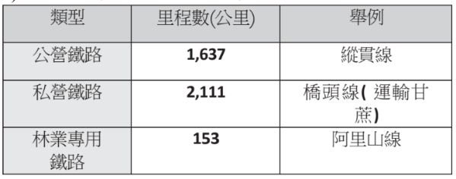
- ( )1763年，法國某學者發表《論寬容》一書。書中嚴厲抨擊法國天主教教會，指責其未能對其他弱勢宗教展現寬容。他在書中寫道：「寬容從未掀起內戰，但不寬容則會讓大地覆滿鮮血。」請問：這位學者最可能是何人？ (A)洛克 (B)羅耀拉 (C)馬克思 (D)伏爾泰。
- ( )右表是臺灣某時期鐵路修建里程的統計：根據表中內容判斷，最可能是哪一時期所投入的鐵道建設? (A)十大建設時的鐵路電氣化 (B)劉銘傳擔任臺灣巡撫時期 (C)日本殖民統治臺灣初期 (D)開港通商後，清廷在臺灣推動自強運動。
- ( ) 上完專題課程後，老師要學生設想自己是元代人，並設計劇情，發表當時的生活。誼文設計了一個居住在元帝國首都的阿拉伯人，獲得老師肯定，認為情境內容貼近當時的生活。下列何者最有可能是誼文的情境？ (A)我來到帝國首都大都，因為身分的關係，被分配負責財政收稅 (B)政府禁止傳教的命令，讓我無法信奉伊斯蘭教 (C)因為種族政策，政府禁止漢人與南人參加科舉考試 (D)由於海禁政策，我要到麥加朝聖只能走陸路。
- ( )乾隆時期的陝甘總督福康安曾來到臺灣平定民變，他在觀察臺灣社會現象後上書皇帝內容如下：「禁令有時鬆有時緊，偷渡赴臺者絡繹不絕…很多福建、廣東人民渡海來臺耕種謀食，在臺灣長時間定居並設置田地產業後，想將父母親子一起接來臺灣，是人情之常…」下列何項敘述最可能與文中提到的禁令有關？ (A)為防止海盜勢力，因此禁止海上貿易 (B)為打擊鄭氏政權，所以實施此一禁令 (C)造成羅漢腳現象，導致性別比例懸殊 (D)漢原械鬥頻繁，政府設置土牛，嚴禁越界開墾。
- ( )「自來水管在租界內埋設，法國租界的管理處設在萬安里，英國租界的管理處就設在儲水的水塔旁邊。管線外需要用水的居民也可以請水夫外送，不論遠近，每擔水都收十文錢。」上述最可能是描寫何時何地的情形？ (A)十八世紀初的北京 (B)十八世紀末的廣州 (C)十九世紀初的上海 (D)十九世紀末的上海
- ( )高雄古稱「打狗」，原本只是漁村。因為擁有港口機能，使其逐漸發展成為臺灣最重要的港口城市。第二次世界大戰後，高雄成為肩負農、工產品進出口的重要口岸。到 1970 年代，更在港區附近設立中國鋼鐵廠、中國造船廠以及擴建煉油廠等重工業建設，這使高雄從原來單純的港口城市，轉型為工商業綜合城市。關於高雄發展敘述下列何者正確？ (A)二戰後，政府推動工業臺灣、農業南洋政策，以高雄為南進的跳板 (B)高雄在1970年代因應能源危機，推動重工業建設 (C)高雄為臺灣最早開發的港都，成為清領時期設置臺灣府的所在地 (D)1960年代因應出口導向策略，在高雄設置科學園區。
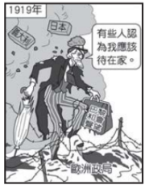
- ( )1930年代，臺灣民眾黨在某場原住民抗爭事件後向日本政府發電報：｢我黨認為此事係向來恣意搾取及生活上之迫害…應從速將總督、警務局長、臺中州知事以下責任者撤職，並立即保證蕃人之生活，承認其自由…而總督府則重新檢討統治政策。｣請問：此事過後，臺灣總督府在原住民政策上有何作為？ (A)召開地方會議，任命部落長老進行統治 (B)設立界碑，嚴禁漢人與原住民貿易、通婚 (C)放寬對原住民的管制，但將原住民從原居地集體遷徙到其他地區 (D)推行國語運動，強迫原住民集體改日姓。
- ( )右圖是 20 世紀初《時代雜誌》裡的一幅漫畫：圖中主角代表的國家，因為商船受襲擊而決定加入戰爭，也成為戰爭獲勝的關鍵之一。戰後，該國總統參與戰後會議提出的解決戰後問題的十四點和平原則。請問：因該國主張所造成的歐洲政局最有可能是哪一種情況？ (A)蘇聯迅速擴張共產勢力 (B)傳統貴族階級集體復辟 (C)民族自決促成小國林立 (D)極權政治崛起戰雲密布。
- ( )相傳都江堰由蜀郡(今四川省)太守李冰及其子於約前256年至前251年主持始建，被視為中國水利工程的典範。當時蜀郡所屬的政權，在日後締造了中國從封建到郡縣的一統大業。根據上文判斷，都江堰修築於何時? (A)西周 (B)東周 (C)秦代 (D)漢代。
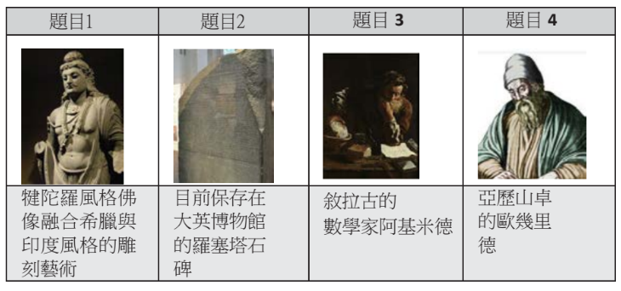
- ( ) 王羽出生在官宦世家，因為當時的制度，他雖然人品才能皆無，但仍能受封高官而享有厚祿。請問：他在所生活的時代會有哪一項生活經歷？ (A)此時期君主都禁止佛教傳布，民眾只能私下信奉 (B)漢人因戰禍南遷，帶來農業技術與人力，加速南方開發 (C)此時期多為南北政權對立，君主均嚴禁胡漢交流 (D)因戰亂頻繁，伊斯蘭教成為此時期的心靈慰藉。
圖一
- ( )歷史老師上課時，列出四張補充圖片如圖一：請問：本堂課的主題最有可能是？ (A)古希臘雅典的黃金時代 (B)亞歷山大東征與希臘化文化 (C)亞洲古文明的輝煌成就 (D)大航海時代歐洲各國的在世界的侵略。
- ( )某一美國官員曾發表宣示美國政策的談話：「之前歐洲在專斷的納粹統治下，受到嚴重破壞，戰後的歐洲必須得到實質補助，否則將面臨嚴重的經濟、社會及政治危機。⋯⋯我們美國政府應採取行動以緩和歐洲這種情況，並幫助他們復甦。」上文和下列何者背景最有關聯？ (A)拿破崙席捲歐洲後的殘局 (B)一戰後，國際聯盟的建立 (C)戰間期，經濟大恐慌席捲全球 (D)冷戰時期，美國防堵共產勢力的擴張。
- ( )義大利人對歷史古蹟的熱情，顯然也非疫情所能阻擋。2021年羅馬開放了維修14年的屋大維陵墓，其預約票馬上銷售一空，人潮蜂擁而至。義大利媒體形容：「屋大維戰勝了人們對病毒的恐懼」請問：屋大維在羅馬歷史上有何重要成就？ (A)帶領羅馬進入帝國時期 (B)設置元老院，實施共和政治 (C)編訂十二銅表法 (D)定基督教為羅馬國教。
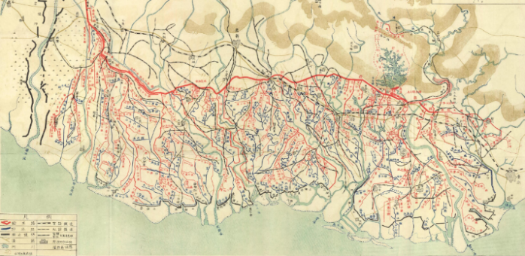
- ( )下列為某文章的部分內容：｢在此時期，許多年輕人離開家鄉，前往新興城市尋求工作機會。政府機關也改變態度，開始重視這些城市勞動者的權益。例如：住在城市的居民生活環境大多擁擠，工時又受工廠制度限制，不能像在農村生活時那樣，親自烘培麵包，只能去麵包店購買。於是政府廢除《穀物法》，開放進口便宜的小麥，使麵包價格下降。此後，穩定且廉價的主食供應，讓城市的勞動人口隨之增加。請問：文中提到的社會變化最可能發生在何時何地？ (A)西元8世紀，伊拉克巴格達 (B)西元14世紀，義大利威尼斯 (C)西元18世紀，英國倫敦 (D)西元前五世紀，希臘雅典。
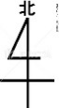
- ( )右圖為臺灣某項位於西南部的基礎建設平面圖。此建設從1920年開始興建，原本預定1926年完工，但因為受到日本關東大地震及財政困難的影響，遲至1930年才全部完工。請問：上述建設完工後所帶來的影響，最可能為何者？ (A)稻米、蔗糖的產量提高 (B)促進西部南北交通往來 (C)開發森林資源獲利甚豐 (D)國防軍需工業得以發展。
- ( )吸菸有害身體健康，但是一旦染上菸癮就很難戒除。以下是菸草在中國傳播的歷史：菸草早名「淡巴菰」(Tobacco的音譯 )，原產於美洲，經由呂宋入中國。菸草引入初期被作為藥用，醫書記載其療效為「避瘴氣,逐寒毒」，但隨著吸食者不斷增加，清帝國有「公卿士大夫，下逮輿隸婦女，無不嗜菸草者」的不良風氣。關於於草傳入中國的途徑，最有可能為何者？ (A)漢朝絲路的開通 (B)唐朝市舶司的設置 (C)蒙古帝國驛站的建立 (D)大航海時代新航路的發現。
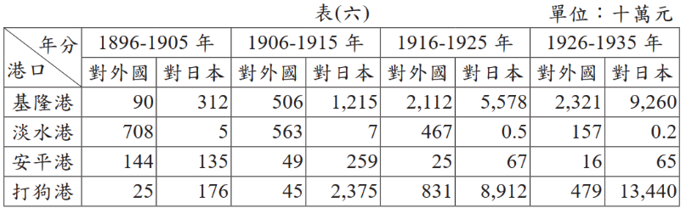
- ( )右表為臺灣某時期四個主要港口，每十年的輸出額總和。根據表中資料，下列何者的推論最恰當？ (A)打狗港的輸出額變化，可能受到殖民母國對糖業的資本挹注影響 (B)由於基隆離日本較近，其港口對殖民母國的輸出額占比較南部多 (C)表中各港口占臺灣對外輸出額比重，與十八世紀後期相差不大 (D)表中各港口輸出額的變動，應與當時的統治者推動十大建設有關。
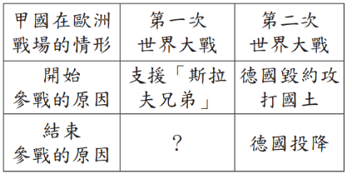
- ( ) 生活在19世紀的比爾，喜歡閱讀社會主義的書籍並贊同共產思想家馬克思的想法。某天比爾與朋友們聊天時，朋友們紛紛發表自己對政經的看法。比爾最可能支持哪位的看法? (A)亞瑟：國王是上帝在人間的代理人，有治理人民權力 (B)路易：政府應該立法要求資本家改善工廠環境，增加工人的福祉 (C)查理：政府不應該干涉經濟活動，市場交由需求與供給決定 (D)維克多：資本家出錢建立、經營工廠，利潤當然都應該只屬於資本家。
- ( )右表中的甲國於兩次世界大戰中，開始參戰與結束參戰的原因。表中的「？」最適合填入下列何者？ (A)美國投下原子彈，敵國投降 (B)國內共產政權成立，向同盟國議和 (C)簽署《凡爾賽條約》，戰敗投降 (D)美國反對無限制潛艇政策，援助協約國。
- ( )「東漢末年戰亂頻仍，知識分子四散遷徙，人才難覓。曹丕在正式建立曹魏政權前，為了改善人才選用方式，於延康元年(220 年) 實施此方法，在各郡設置中正官⋯⋯。」上文中未完的內容，最適合放入何者？ (A)長期戰亂導致地方制度轉變，郡縣制度取代封建制度 (B)與耶穌會傳教士進行交流，引進西方科學知識與技術 (C)挑選各地賢能者，根據才學德行與資歷表現分為九等 (D)主辦地方層級的科舉考試，使平民任官機會逐漸增加。
- ( )光緒年間，清政府頒布《訓番俚言》，作為訓示教化原住民的教材，內容如下：「官方為原住民興辦學校，推廣漢文化，強制其學習漢人的農耕技術及漢語，並大量改用漢姓。」這些政策造成原住民的傳統生活方式、語言逐漸式微，進而使其歸化。請問清政府對原住民政策的轉變是受下列何項事件的影響？ (A)總督府大力推行皇民化運動 (B)臺灣遭到外國勢力的侵犯 (C)原住民與總督府爆發大規模的武裝衝突 (D)清政府在積極治臺後，實施「五年理蕃計畫」。
- ( )噶瑪蘭族世居蘭陽平原，18世紀末，大量漢人移居當地開墾，清廷劃設噶瑪蘭廳，將此地收歸治理。由於漢人等外來勢力移入，噶瑪蘭族的土地逐漸遭到掠奪，族人陸續遷居花蓮等地。關於噶瑪蘭族的敘述何者正確? (A)為了將界外生番化為熟番，清廷將蘭陽平原收為版圖 (B)因北部的茶與樟腦貿易興盛，漢人開始開墾蘭陽平原 (C)噶瑪蘭族為平埔族之一，融入漢人社會的時間較早，漢化程度亦較深 (D)清廷在噶瑪蘭設置廳縣，是因為實施「開山撫番」政策。
- ( )「這地區的城市菁英」中，有些人追求財富，開始注重生活品質、資助藝文活動；有些人則大量研讀古代典籍，希望藉此恢復燦爛的古文化。這場文化運動成為促進近代歐洲發展的重要基礎。文章中的「城市菁英」最可能含括何者？ (A)英國倫敦的社會主義學者 (B)法國巴黎的啟蒙思想家 (C)希臘時期的雅典哲學家 (D)義大利佛羅倫斯的富商。
- ( )西元前十一世紀周人滅商後，其勢力持續向東方擴展，由於周管轄的土地與人口在短時間內急速增加，為了天下的長治久安，因此周朝的統治者，設計出一套有效的政治制度管理各地。上述政治制度的內容，最可能是下列何者？ (A)依據貴族的身分等級，授予土地與冊封爵位 (B)實施科舉制度，促進社會各階層人才的流動 (C)將百姓編入戶籍，並以法律規範人民的義務 (D)在領土內設置郡、縣，官員由國君直接任免。

年分 | 生產量 | 年分 | 生產量
1943 | 1,125,804 | 1947 | 999,012
1944 | 1,068,121 | 1948 | 1,068,421
1945 | 638,828 | 1949 | 1,214,523
1946 | 894,021 | 1950 | 1,421,486
二、題組 31-45題，每題2分
- 右表為1943∼1950年，全臺稻米生產量的統計 (單位:公噸)。從1946年，臺灣省行政長官公署實施《糧食徵調政策》，將糧食輸送至中國，引起臺灣物價飆漲、民眾恐慌。林獻堂甚至預言：「若不及早設法，恐有暴動之虞」。這些亂象，直到 1949 年擔任臺灣省主席的陳誠宣佈：「以島內供應為優先考量」才獲得解決。1950年以後，大麥、小麥、大豆等國際援助物資運抵臺灣，使民眾能獲得更多元的糧食作物。
- ( )根據表中資料分析，1946年，臺灣省行政長官公署實施《糧食徵調政策》，與何者時代背景最相關? (A)配合南進政策，作為戰爭準備 (B)受中國內戰影響，糧食須輸出供應對岸 (C)嘉南大圳完工，灌溉工程發揮增產作用 (D)加入世界貿易組織，改種經濟作物。
- ( )根據上文，關於「糧食徵調政策」的實施，下列敘述何者正確？ (A)與政府大力推行皇民化運動有關 (B)讓臺灣稻米大量供應日本的需求 (C)該政策為二二八事件發生背景之一 (D)該政策顯示政府在臺土地改革失敗。
- ( )上文中所提及的國際援助，當時的歷史背景最可能為何者 ? (A)東南亞國家協會對會員國的經濟支援 (B)我國退出聯合國後，國際上面臨困境 (C)我國正式成為世界貿易組織的會員國 (D)韓戰爆發，美國將我國納入反共體系。

- 「青山有幸埋忠骨，白鐵無辜鑄佞臣。」這幅對聯位在長江中下游的杭州西湖岳王廟中。岳飛為中國南宋名將，宰相秦檜與宋高宗以「莫須有」的罪名將岳飛處死。「死去原知萬事空，但悲不見九州同。王師北定中原日，家祭毋忘告乃翁。」這是南宋著名詩人陸游所寫的《示兒》詩抒發愛國情懷。
- ( ) 上述資料中的岳飛及陸游都力主北伐，關於其北伐的背景與對象，下列何者正確? (A)此時宋室南遷，定都汴京 (B)兩人欲討伐的對象是契丹人所建立的金國 (C)這是簽訂澶淵之盟後的局面 (D)兩人欲討伐的國家最後被蒙古人所滅。
- ( ) 下列所述的情況，何者不會出現在岳飛與陸游的朝代？ (A)自占城引進早熟稻，增加糧食產量 (B)指南針的運用促進航海技術的進步 (C)由美洲引進的番薯，增加糧食的種類 (D)儒家學說融入佛道兩家思想，形成理學。
- ( )亭亭慕名前往杭州西湖的岳王廟參訪，順道品嚐了西湖特產龍井茶、參觀了絲綢工藝中心。下列是亭亭至杭州旅行的心得，其中何者正確？ (A)清明上河圖是以杭州為繪製依據 (B)杭州西湖的夜夜笙歌始源於宋代廢除坊市制度 (C)在杭州可以參觀中國最早的市舶司遺址 (D)杭州位於中國的熱帶季風氣候區。

- 中國自秦代後以銅錢為社會上的主要貨幣，而在魏晉南北朝亂世時，由於貨幣的信用沒有保障，因此退回了以物易物的自然經濟。直至隋唐銅錢才恢復它的地位。不過銅錢在支付和運輸上都不方便，因此創造出紙幣。然而，政府經常濫印紙鈔，以解決檯面的赤字問題，加上偽鈔氾濫，因此明代後，紙鈔不再盛行，取而代之的是白銀與銅錢並行的制度。
- ( )關於中國的幣制發展，下列何者正確？ (A)秦漢已用日本的白銀為主要貿易貨幣 (B)魏晉南北朝以銅錢作為重要交易媒介 (C)唐宋回復成以物易物的貿易模式 (D)明清後成為白銀銅錢雙本位貿易。
- ( )一個17世紀的西班牙商人運載了白銀欲往中國購買絲瓷，在跨越太平洋後，想要在其亞洲的殖民地港口靠岸補給，他最好選擇在哪兩個港口？ 甲、馬尼拉﹔乙、巴達維亞﹔丙、澳門﹔丁、淡水 (A)甲乙 (B)甲丁 (C)乙丁 (D)乙丙。

- 盛產於尼羅河三角洲的莎草是蘆葦的一種，最高可長到 4 ∼ 5 公尺高。莎草紙是工人將莎草心切成條狀，浸泡後輾壓成型，接著將紙弄乾壓平後所製成的成品。在尼羅河附近發現的《亡靈書》（Book of the Dead）即是書寫在莎草紙上。
- ( )《亡靈書》的發現地點，是在哪個大河文明? (A)埃及古文明 (B)西亞古文明 (C)印度古文明 (D)中國古文明。
- ( )下列關於《亡靈書》內容的說明，何者正確？ (A)書中內容是以楔形文字紀錄 (B)內容反應當時人們對因果輪迴的堅信 (C)他們相信尼羅河神擁有使死者復活的力量 (D)祭司是太陽神在人間的代理人。
- 君士坦丁堡，這顆拜占庭帝國的心臟、世界貿易的中心，曾是世上最繁華的城市。1203年，十字軍來到君士坦丁堡，短視近利讓十字軍忘記奪回耶路撒冷的目標，隔年，十字軍攻陷並占領這座城市。這次東征並未達到原本收復聖城的目標，反而對君士坦丁堡造成毀滅性的影響，導致拜占庭帝國後來的衰落。在羅馬得知消息的教宗英諾森三世，驚駭之餘的狂怒，他哀嘆著:「十字軍出發時，是為了基督效力，最後卻是『用基督徒的血來洗他們的劍』。」直至15世紀，拜占庭帝國與君士坦丁堡，才真正失去了永遠的光輝與榮耀。
- ( )文中提及「十字軍試圖奪回穆斯林手中曾經的聖城」，當時侵占耶路撒冷的穆斯林是指下列何者? (A)鄂圖曼土耳其人 (B)塞爾柱土耳其人 (C)日耳曼人 (D)阿拉伯人。
- ( ) 文末提及「直至15世紀，拜占庭帝國與君士坦丁堡，才真正失去了永遠的光輝與榮耀」是指下列何事的發生？ (A)日耳曼人攻陷西羅馬帝國 (B)日耳曼人攻陷君士坦丁堡 (C)鄂圖曼土耳其人滅拜占庭帝國 (D)阿拉伯人在怛羅斯擊敗拜占庭帝國。
- ( ) 拜占庭帝國的首都君士坦丁堡，便是現今伊斯坦堡，小豐想要避開雨季，參訪這個坐落於地中海、具有東西方文化色彩的城市，他應該在哪一個月份前往該城市? (A)1月 (B)3月 (C)6月 (D)11月。

- 民國 16 年，住在上海的我，被告知最近外頭不平靜，黃浦江岸血流漂杵，據說都是被軍警所殺的共黨反革命分子。不久之後，蔣委員長完成了統一。不過，日本從未停止對中國的野心，從民國 20 年代起，侵略不曾停止。有人表示日本的侵略是因受到國際局勢的影響，勢必要發起對外侵略來解決國內的困境。
- ( )第一段提到上海的屠殺事件，此事的發生，與下列哪一事件最有關連？ (A)兩萬五千里長征 (B)清黨 (C)九一八事變 (D)清鄉 。
- ( )文中提到日本軍國主義的強化是受到國際局勢的影響，請判斷當時的國際局勢是指下列何者？ (A)各國實施關稅壁壘，造成全球經濟危機 (B)工業革命始起，日本推動明治維新 (C)大航海時代興起，熱衷於殖民地的占領 (D)國際聯盟對日本的侵略行動，進行武力制裁。

